

**DEPARTAMENTO DE CIENCIAS DE LA COMPUTACIÓN**

**ADMINISTRACIÓN DE PROCESOS**

***“Prototipo de aplicativo web para la Generación de Matriz de Carga Horaria Docente”***

Especificación de Requerimientos de Software

Versión 2.0

Chuquimarca Kevin

Iza Marco

Tiamba Henry

**Historial de Revisiones**

|  |  |  |  |
| --- | --- | --- | --- |
| **Fecha** | **Versión** | **Descripción** | **Autor** |
| 10/01/2024 | 1.1 | Revisión del documento: Especificación de requerimientos de software | * Kevin Chuquimarca * Marco Iza * Henry Tiamba |
| 05/02/2024 | 2.0 | Revisión del documento: Especificación de requisitos funcionales correspondientes al HU003 y HU004 de la matriz de historias de usuario v2.0 | * Kevin Chuquimarca * Marco Iza * Henry Tiamba |

**Tabla de Contenidos**

**1.** **Introducción** 3

**1.1.** **Propósito** 3

**1.2.** **Alcance del Módulo** 3

**1.3.** **Definiciones, Acrónimos y Abreviaturas** 4

**1.3.1.** **Definiciones Clave** 4

**1.3.2.** **Acrónimos y Abreviaturas** 4

**1.4.** **Referencias** 5

**1.5.** **Visión General** 5

**2.** **Descripción General** 5

**2.1.** **Perspectiva del Producto** 5

**2.2.** **Funciones del Producto** 5

**2.3.** **Condiciones de Entorno** 5

**2.4.** **Características de los Usuarios** 6

**2.5.** **Restricciones** 6

**2.6.** **Suposiciones y Dependencias** 6

**3.** **Requerimientos Específicos** 6

**3.1.** **Requerimientos de Interfaces Externas** 6

**3.1.1.** **Interfaces de Usuario** 6

**3.1.2.** **Hardware** 6

**3.1.3.** **Software** 6

**3.1.4.** **Comunicación** 7

**3.1.5.** **Base de Datos** 7

**3.2.** **Requisitos Funcionales** 7

**3.3.** **Especificación de Casos de Uso** 9

1. **Introducción**
   1. **Propósito**

Este documento tiene como propósito detallar la especificación de requerimientos funcionales del prototipo del aplicativo destinado a simplificar y mejorar el proceso de generación de la matriz de carga horaria docente para el DCCO de la Universidad de las Fuerzas Armadas Espe. Este aplicativo buscará facilitar la generación y control de la matriz de carga horaria, considerando las distintas actividades y horas de trabajo que cada profesor debe cumplir según su contrato y las autorizaciones pertinentes de las autoridades académicas.

Este documento estará sujeto a evaluaciones continuas por parte de los usuarios clave, en este caso, coordinadores académicos y docentes, con el objetivo de realizar ajustes necesarios antes de su aprobación final. Una vez aprobado, se convertirá en la base fundamental para el desarrollo del prototipo del aplicativo, proporcionando una guía clara para los desarrolladores y estableciendo los cimientos necesarios para futuras iteraciones y mejoras en el sistema.

* 1. **Alcance del Módulo**

El presente proyecto abarca el desarrollo e implementación de un prototipo de aplicativo web diseñado para optimizar la gestión de la matriz de carga horaria docente en el DCCO de la Universidad de las Fuerzas Armadas Espe. Este aplicativo permitirá ingresar, consultar y modificar de manera organizada la información relacionada con el horario de trabajo, horario de clases, actividades de docencia, investigación, gestión educativa, vinculación con la sociedad.

* Generar una base de datos que maneje información relacionada con:

* + *Datos del profesor*
    - Apellidos
    - Nombres
    - Id
    - CC/Pasaporte
    - Título, Grado Académico
  + *Tipo de Personal Académico*
    - Tipo
    - Dedicación
    - Categoría
    - Horas
  + *Horario de Trabajo*
    - Jornada
    - Hora de Ingreso y Salida
    - Biométrico
  + *Horario de Clases*
    - Código de Carrera
    - Periodo
    - NRC
    - Asignatura
    - Horaria
    - Aula
  + *Actividades de Docencia, Investigación, Gestión Educativa y Vinculación con la Sociedad*
    - Actividad
    - Horas
    - Porcentaje Horas

* Se desarrollará una interfaz web que posibilite la administración eficiente de la información de los docentes almacenada en la base de datos, implementando un conjunto de operaciones CRUD (crear, leer, actualizar y borrar).
* Se incorporará una característica que permitirá la visualización previa de la matriz de carga horaria docente y se integrará una función que facilite la revisión y corrección oportuna de la información ingresada en la matriz. Este prototipo se centrará en mejorar la eficiencia y la transparencia del proceso de planificación académica.
  1. **Definiciones, Acrónimos y Abreviaturas**

* + 1. ***Definiciones Clave***

1. ***Biométrico*:** sistema que fundamenta sus decisiones de reconocimiento mediante una característica personal
2. ***Prototipo*:** primer modelo de un producto o servicio que se lleva intención de testear; o bien, lanzar al mercado.
3. ***Interfaz Web*:** estructura formada por una serie de elementos gráficos que permiten a los usuarios acceder a los contenidos de un sitio web.
4. ***Coordinador de Docencia*:** encargado de la revisión y corrección de las matrices de carga horaria de los docentes pertenecientes a la carrera
5. **NRC:** Número de Referencia Completo
   * 1. ***Acrónimos y Abreviaturas***

|  |  |
| --- | --- |
| DCCO | Departamento de Ciencias de la Computación |
| NRC | Número de Referencia Completo |
|  |  |

* 1. **Referencias**

|  |  |
| --- | --- |
|  | IEEE Std 830-1998, Guide for Software Requirements Specifications. |

* 1. **Visión General**

Este documento consta de tres capítulos en los cuales se irán detallando desde una perspectiva muy general hasta una visión específica, cada requerimiento que comprenderá el prototipo de aplicativo web, también cuenta con toda la información necesaria para entender de manera clara y concisa cualquier duda que se puede generar en el proceso de creación, manipulación o mantenimiento del prototipo en cuestión.

1. **Descripción General**

* 1. **Perspectiva del Producto**

Dentro del entorno de planificación académica del DCCO, contar con una herramienta eficaz para la generación, control y revisión de la matriz de carga horaria docente es esencial para garantizar el buen funcionamiento de los procesos académicos. El prototipo del aplicativo web tiene como objetivo principal mejorar la productividad interna del departamento de planificación académica, en especial la sección de coordinación de docencia, implementando un sistema que facilite la gestión de la carga horaria de los docentes. Este aplicativo permitirá a los coordinadores académicos y docentes realizar de manera eficiente el ingreso, consulta y modificación de la información referente a sus horarios de trabajo, horarios de clase y actividades programadas, mejorando el acceso a datos críticos y agilizando los procesos inherentes a la planificación académica.

* 1. **Funciones del Producto**

La funcionalidad del prototipo del aplicativo para la generación de la matriz de carga horaria docente comprenderá tres procesos esenciales:

* Administración de Información de Docentes del DCCO.
* Generación de Matriz de Carga Horaria.
* Visualización, Seguimiento y Control del estado de la Matriz.
  1. **Condiciones de Entorno**

El prototipo del aplicativo para la generación de la matriz de carga horaria docente está diseñado para operar en un entorno académico, brindando una solución eficiente al proceso de planificación y gestión de horarios docentes en el DCCO. Este sistema busca optimizar el tiempo y los recursos dedicados a la planificación académica, proporcionando un valor agregado al departamento académico y mejorando el rendimiento en la organización y asignación de actividades académicas para los docentes.

* 1. **Características de los Usuarios**

|  |  |
| --- | --- |
| **Tipo de usuario** | Docentes del DCCO |
| **Formación** | Conocimientos generales para la interacción con aplicaciones web. |
| **Actividades** | Generación y envío de Matriz de Carga Horaria |
| **Habilidades** | Manejo del Sistema operativo Windows.  Manejo de un Entorno Web |

|  |  |
| --- | --- |
| **Tipo de usuario** | Encargado de Coordinación de Docencia del DCCO |
| **Formación** | Conocimientos generales del control y manejo de la base de datos. |
| **Actividades** | Control y gestión de las Matrices de Carga Horaria de los docentes del DCCO. |
| **Habilidades** | Manejo del Sistema operativo Windows.  Manejo de un Entorno Web |

* 1. **Restricciones**

**Software:**

* Lenguaje de Base de datos: MySQL
* Lenguajes de programación en uso: JavaScript

**Hardware:**

* Computadora Laptop.
  1. **Suposiciones y Dependencias**

El aplicativo dependerá de datos actualizados y precisos. Cualquier cambio en los datos utilizados dentro del aplicativo podría afectar la consistencia y la exactitud de la información gestionada.

El prototipo requerirá una conexión a internet estable para su funcionamiento. Se asume que los usuarios tendrán acceso a una conexión confiable para utilizar todas las funcionalidades y características del aplicativo web de manera efectiva.

1. **Requerimientos Específicos**

El sistema estará sujeto a la plataforma en el que se ha desarrollado.

* 1. **Requerimientos de Interfaces Externas**

* + 1. **Interfaces de Usuario**

El aplicativo debe ser amigable, accesible y predictivo con los usuarios docentes y de coordinación de docencia, ya que lo podrá utilizar cualquier persona que sepa manejar un Entorno Web.

* + 1. **Hardware**
* Equipos desktop y laptops con procesador Core i5, 8 GB de memoria RAM, 930 GB de disco duro.
* El sistema requiere periféricos de entrada y salida como: mouse, teclado, monitor.
  + 1. **Software**

* Base de datos
* Nombre: Mysql
* Número de especificación: 8.0
* Número de versión: 8.0.23
* Fuente: https://www.mysql.com/downloads/
* Propósito: Es la base de datos sobre la cual se van a generar las tablas para registrar la información de los docentes e información relacionada con las matrices de carga horaria
* Gestor de base de datos
* Nombre: PowerDesigner
* Número de especificación: 5.2
* Número de versión: 5.2.24
* Fuente: https://www.oracle.com/downloads/index.html
* Propósito: Es el gestor que permite crear el modelo conceptual y físico de la base de datos en Oracle.
* Sistema Operativo
* Nombre: Windows
* Número de especificación: 11
* Número de versión: 11
* Fuente: http://windows.microsoft.com/
* Propósito: Es la plataforma sobre la cual se va a ejecutar la aplicación y la base de datos
* Herramienta de desarrollo de Aplicaciones Web
* Nombre: Visual Studio Code
* Número de especificación: 1.5
* Número de versión: 1.53
* Fuente: https://code.visualstudio.com/download
* Propósito: Es la herramienta que se va a utilizar para la creación de la aplicación Web.
  + 1. **Comunicación**

* Node 20.10.0. Es el que permite la conexión entre la base de datos y la aplicación en Web.

* + 1. **Base de Datos**

* La base de datos es creada inicialmente mediante el modelo conceptual de la misma de acuerdo con las especificaciones indicadas por el docente que solicita el aplicativo web.
  1. **Requisitos Funcionales**
     1. Requisito Funcional 1.

|  |  |
| --- | --- |
| Id. Requerimiento | REQ001 |
| Nombre | Selección de Periodo Académico |
| Actor | Docente |
| Descripción | De la lista de periodos académicos disponibles seleccionar el que se desea. Confirmar la disponibilidad del periodo académico pulsando el botón “Continuar”. |
| Entradas | Descripción de periodo académico |
| Salidas | Interfaz del Sistema:   * Formularios para elaboración de matriz de carga horaria (docentes) |
| Proceso | 1. Acceder a la Interfaz de Bienvenida 2. Desplegar la lista de periodos académicos disponibles 3. Seleccionar el periodo académico correspondiente 4. Dar clic en el botón “Continuar” |
| Precondiciones | El administrador debe acceder mediante URL a la interfaz principal para el acceso a la selección del periodo académico. |
| Post condiciones | La información del periodo académico se presentará en un campo de la interfaz de elaboración de la matriz de carga horaria. |
| Efectos Colaterales | Si no se selecciona ningún periodo académico no se podrá continuar con la elaboración de la matriz de carga horaria docente ni con la revisión de las matrices enviada para revisión |
| Prioridad | Alta |

* + 1. Requisito Funcional 2.

|  |  |
| --- | --- |
| Id. Requerimiento | REQ002 |
| Nombre | Registrar horario de trabajo |
| Actor | Docente |
| Descripción | En el formulario para el registro del horario de trabajo, se debe ingresar la hora de ingreso y salida correspondiente al día laboral, la jornada y, la modalidad físico, virtual o físico/virtual. |
| Entradas | Horario de Trabajo:   * Jornada * Matutino: Rango de horario de 07:00 a 16:30 * Vespertino: Rango de horario de 11:00 a 21:30 * Biométrico * Hora de Ingreso por día * Hora de Salida por día |
| Salidas | Interfaz del Sistema:   * Alerta de información registrada correctamente |
| Proceso | 1. Seleccionar la jornada (Matutina o Vespertina). 2. Seleccionar el biométrico tanto para el registro de Ingreso como para el de Salida (Físico, Virtual o Físico/Virtual). 3. Seleccionar la hora en la casilla correspondiente al día laboral (lunes, martes, miércoles, jueves o viernes). |
| Precondiciones | Periodo académico seleccionado previamente |
| Post condiciones | La información del horario de trabajo se encuentra dispuesta sobre la plantilla en formato PDF para su vista preliminar. |
| Efectos Colaterales | En caso de no llenar los campos obligatorios de información no se podrá registrar la matriz de carga horaria ni se podrá realizar una vista preliminar del documento generado.  En caso de que se registren horas que no corresponden al rango definido para las jornadas matutina o vespertina no se permitirá registrar la información.  Si en una jornada se registra la hora de ingreso se debe registrar obligatoriamente la hora de salida en esa misma jornada.  No se podrán registrar jornadas laborales superiores a las permitidas normalmente, máximo de 8 horas diarias. |
| Prioridad | Alta |

* + 1. Requisito Funcional 3

|  |  |
| --- | --- |
| Id. Requerimiento | REQ003 |
| Nombre | Registrar horario de clase |
| Actor | Docente |
| Descripción | En el formulario para el registro del horario de clase, se debe ingresar el código de la carrera y se cargará la información asociada como: periodo, NRC y asignatura. Se debe detallar el tipo de la asignatura (clase o tutoría), y con los botones adicionales sobre la columna horario se despliega un modal en el cual se puede registrar la hora de inicio, la hora de finalización y el aula correspondiente a cada día de la semana. |
| Entradas | Horario de clases   * NRC * Hora y aula (información del banner) |
| Salidas | Interfaz del Sistema:   * Alerta de información registrada correctamente |
| Proceso | 1. Seleccionar un NRC de la lista disponible para el periodo seleccionado. 2. Registrar la hora en el día correspondiente a la asignatura. 3. Registrar el aula donde se imparte la asignatura. 4. Guardar los cambios. |
| Precondiciones | Periodo académico seleccionado previamente |
| Post condiciones | La información del horario de clases se encuentra dispuesta sobre la plantilla en formato PDF para su vista preliminar (falta por confirmar o asignar como post condición un modal con una alerta de registro exitoso). |
| Efectos Colaterales | El total de horas semanales dedicadas para impartir clases y para tutorías debe coincidir con la cantidad de horas especificadas en las actividades de docencia. En caso de no que la información no concuerde se debe realizar una advertencia. |
| Prioridad | Alta |

* + 1. Requisito Funcional 4

|  |  |
| --- | --- |
| Id. Requerimiento | REQ004 |
| Nombre | Actividades obligatorias |
| Actor | Docente |
| Descripción | Durante el registro de actividades, el sistema debe controlar que las actividades que son obligatorias se incluyan en la matriz de carga horaria. |
| Entradas | Especificar el número de horas para cada actividad. |
| Salidas | Interfaz del Sistema:   * Actividades cargadas en la sección de actividades sin la opción de eliminarlas |
| Proceso | 1. Seleccionar un periodo académico. 2. Visualizar las actividades cargadas en la interfaz gráfica en la sección de actividades marcadas con un color de letra distinto. 3. Definir el número de horas para cada actividad obligatoria. |
| Precondiciones | Periodo académico seleccionado previamente |
| Post condiciones | La información de las actividades obligatorias como la descripción y el código se deben cargar en la matriz de la sección de actividades.  Se debe calcular el porcentaje de horas de acuerdo al número de horas registradas por el usuario. |
| Efectos Colaterales | En el caso de que las horas registradas para las actividades obligatorias superen el máximo permitido para el tipo de docente se debe mostrar una advertencia.  En el caso de que el número de horas para actividades obligatorias relacionadas a la impartición de clases no coincida con el número de horas registradas para el horario de clases de asignaturas del tipo “clase”, se debe mostrar una advertencia.  En el caso de que el número de horas para actividades obligatorias relacionadas a la impartición de tutorías no coincida con el número de horas registradas para el horario de clases de asignaturas del tipo “tutoría”, se debe mostrar una advertencia. |
| Prioridad | Alta |

* 1. **Especificación de Casos de Uso**

**CASOS DE USO PERIODO ACADÉMICO DOCENTE**

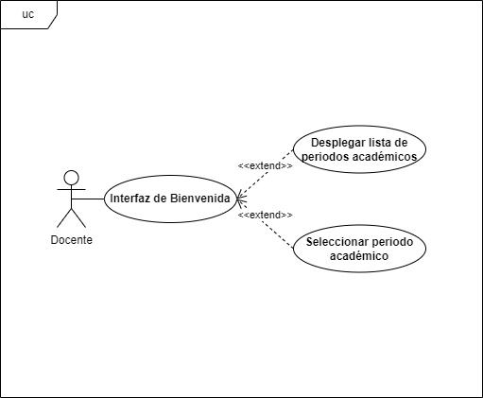

**CASOS DE USO HORARIOS DE TABAJO DOCENTE**

* 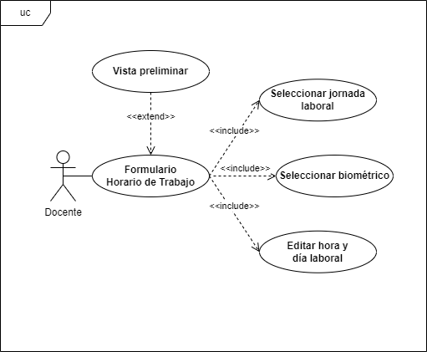

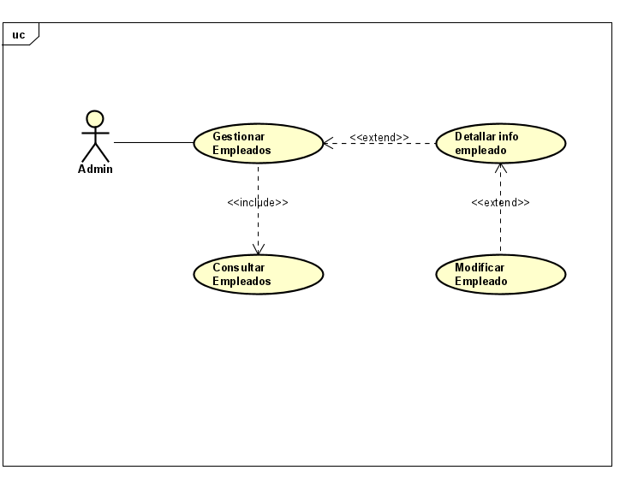

**CASOS DE USO GESTIÓN DEPARTAMENTO**

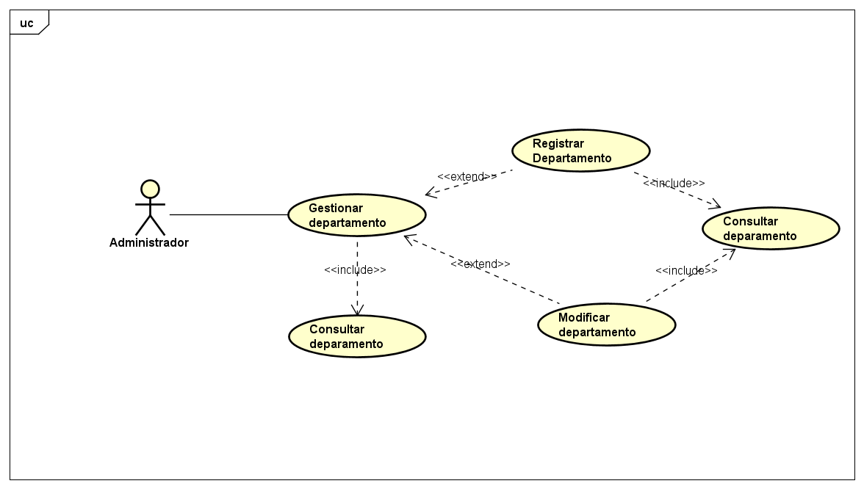

**CASOS DE USO GESTIÓN PUESTOS DE TRABAJO**

